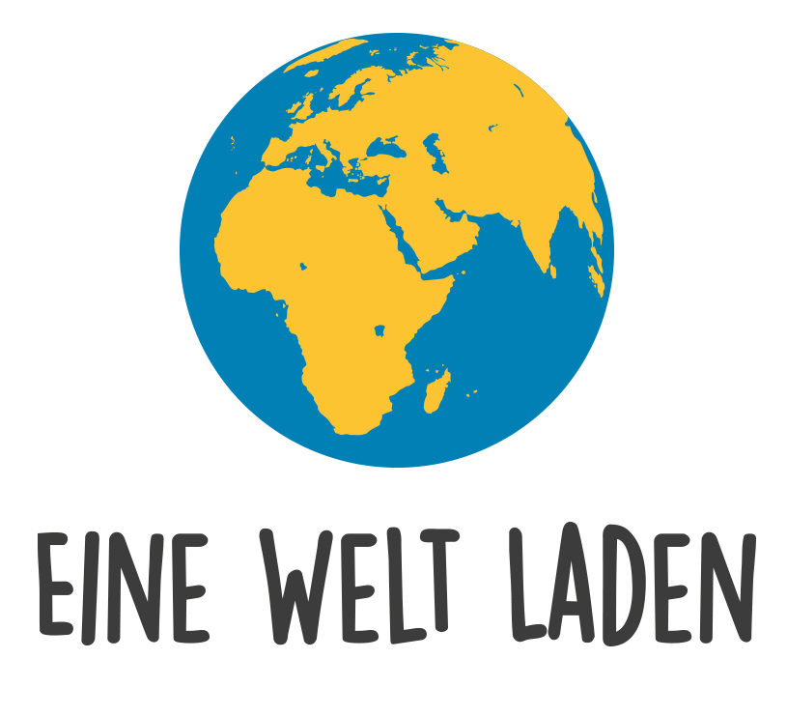
Arbeitskreis Eine Welt Ahaus e.V. Öffnungszeiten:
Eine-Welt-Laden MO u. DI, DO u. FR
Domhof 1a 09:30 – 12 Uhr und
48683 Ahaus 15 – 18 Uhr
Tel. 01575-2665945 MI 09:30 – 13 Uhr und 15-18 Uhr
SA 09:30 - 13 Uhr

Eine-Welt-Laden, Domhof 1a, 48683 Ahaus, www.eine-welt-laden-ahaus.de_______________

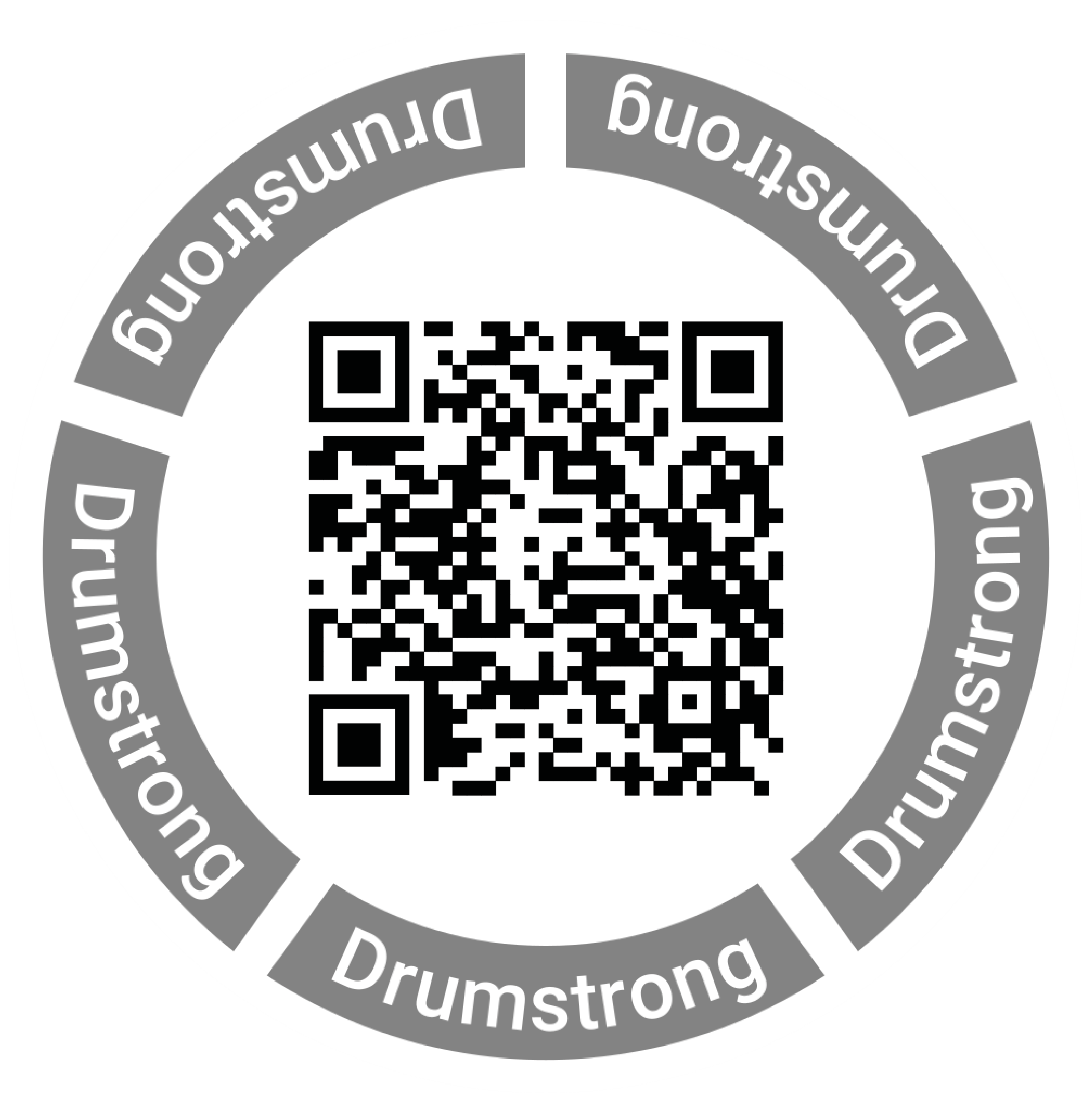
T E I L N A H M E E R K L Ä R U N G

DRUMSTRONG 2026 in Ahaus

O Ich nehme teil und melde mich verbindlich als Sponsor/in an.
O Wir nehmen teil und melden uns verbindlich als Sponsoren an.

Name, Vorname: ……………………………………………………..
Firma: …………………………………………………………………
Anschrift: ……………………………………………………………..

O Ich zahle/ wir zahlen pro teilnehmender Trommlerin/teilnehmendem Trommler..……………….. Euro.
O Ich möchte/ wir möchten eine Spende in Höhe von ………………… Euro zahlen.

O Bitte senden Sie mir eine Spendenquittung zu.
O Ich benötige/ wir benötigen keine Spendenquittung.

Nach Mitteilung über die Anzahl der TrommlerInnen werde ich/ werden wir bis zum 31.05.2025 den Spendenbetrag
O auf das u.a. Spendenkonto der Kinderkrebshilfe Münster überweisen.
O in bar im Eine-Welt-Laden abgeben.

O Ich bin als Sponsor/in mit der Veröffentlichung meines Namens/ meiner Firma einverstanden.
O Ich bin als Sponsor/in mit der Veröffentlichung meines Namens/ meiner Firma NICHT einverstanden.

………………………………………..
Unterschrift

(Bitte ausfüllen, Zutreffendes ankreuzen, unterschreiben und bis zum 24.05.2025 im Eine-Welt-Laden abgeben oder per Post zusenden oder per E-Mail an info@eine-welt-laden-ahaus.de senden.
Ganz lieben Dank!)

Alle Spenden gehen an die Kinderkrebshilfe Münster e.V., Domagkstr. 20, 48149 Münster, www.kinderkrebshilfe-muenster.de;
Spendenkonto: Sparkasse Westmünsterland, IBAN: DE90 4015 4530 0035 2909 15
Kennwort: Drumstrong Ahaus
